2026年拔尖创新人才实验班介绍及问答
一、项目介绍
拔尖创新人才实验班（杭电班）是杭州电子科技大学信息工程学院为进一步落实学校拔尖创新人才培养政策而设立的。该班与杭州电子科技大学卓越学院合作，致力于联合培养具有创新意识、创新精神、创新思维、创新能力的专业复合型人才，是推动学院高等教育高质量发展的重要抓手。以“强基础、育精英”为目标，每年从新生中选拔若干名综合素质高、学习潜力大、创新能力强、特长突出的学生送入杭州电子科技大学卓越学院进行重点培养。
学生经自愿报名、择优录取的形式选拔成为拔尖创新人才实验班学生。在杭州电子科技大学卓越学院学习期间为学生配备专业导师。学生根据“双向选择”原则确定专业导师，在专业导师指导下制订课程学习计划和科研训练计划。采用“1+2+1”的培养模式，入选杭电班的学生大二至大三在杭州电子科技大学卓越学院进行课程学习，完成杭州电子科技大学卓越学院阶段的学业后，杭州电子科技大学卓越学院出具相关的学习证明。大四回到杭州电子科技大学信息工程学院完成毕业设计、毕业实习以及相关课程学习，达到毕业要求和学位授予要求的，将授予杭州电子科技大学信息工程学院对应专业的毕业证书及学位证书。
二、杭州电子科技大学卓越学院是个什么样的学院？
杭州电子科技大学卓越学院前身是创办于2005年的理科实验班和文科实验班，2012年正式成立卓越学院。卓越学院集聚杭电最优势特色专业，以国家战略和数字经济发展为导向，全面改革课程体系，夯实学科基础，注重交叉融合，强化实践能力，着力培养具有家国情怀、国际视野、跨界思维、强健体魄和终身学习力、开拓创造力、持久竞争力的行业领军人才；坚持“以生为本、追求卓越”的办学理念，实施“一制三化”培养，即全员全程导师制和小班化、个性化、国际化，实施准研究生培养；注重打造优秀学生互帮互助的自我成长生态圈，构筑了课程、竞赛、项目等多种类型的学生成长共同体平台。
三、拔尖创新人才实验班的专业如何设置
2026级拔尖创新人才实验班（杭电班）设立理工实验班和经管实验班。杭电班注重学科交叉融合，着力培养契合数智时代发展需求的复合型拔尖创新人才，其中理工实验班出口专业有电子信息工程、自动化、通信工程、机械设计制造及其自动化等专业，经管实验班出口专业有信息管理与信息系统、会计学、金融学等。
四、如何报考拔尖创新人才实验班
2026级招生计划共32人，采取选拔的方式在全校2026级普通本科新生范围内招收（艺术类专业等学院规定不能转专业的新生除外）。符合拔尖创新人才实验班选拔条件者，志愿填报限1个志愿，可填报理工实验班或经管实验班。
表1 拔尖创新人才实验班选拔名额
班级  类型 | 出口专业 | 2026年秋季学期选课名额 | 面试入围名额 | 实验班选拔名额 | 依托杭电学院 | 选考科目
理工实验班 | 电子信息工程、自动化、通信工程、机械设计制造及其自动化等。 | 90 | ≦48 | 24 | 电子信息学院、自动化学院、通信工  程学院、机械工程  学院 | 高考须限考物理或理综
经管实验班 | 信息管理与信息系统、会计学、金融学等。 | 30 | ≦16 | 8 | 管理学院、会计学院、经济学院 | 不限

五、拔尖创新人才实验班的报名流程是什么？
2026级拔尖创新人才实验班选拔分为选课报名、招生选拔两个部分。杭电班选课报名时间为2026年9月1日-9月13日，实验班招生预计选拔时间为2027年春季学期。
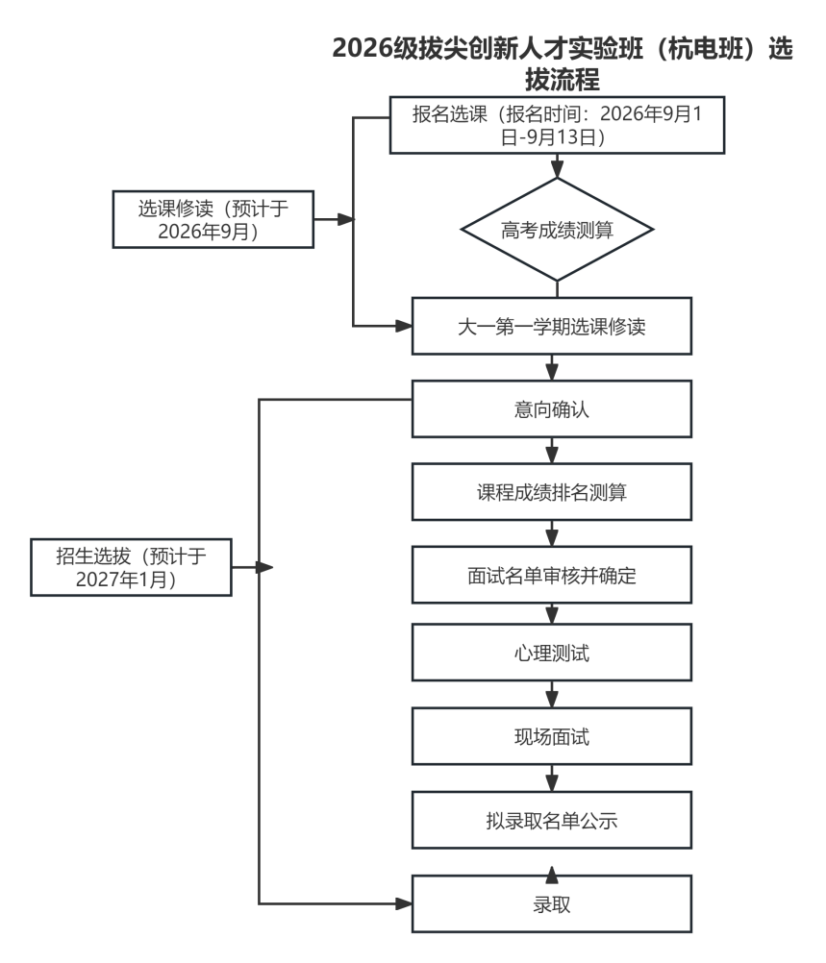
（一）选课报名
流程为报名、成绩测算、选课修读三个环节。
1.报名：符合报名条件且有意向报名的学生经过和家长的沟通后后扫描如下问卷星二维码。选择报名2026级拔尖创新人才实验班，报名时间为为2026年9月1日-9月13日。
教务处对学生报名资格进行审核，教务处部门网站将公示资格审核通过的学生名单。
2.成绩测算：对报名选课学生的高考成绩利用公式（1）进行计算得出选课选拔分（Z_{总}）（保留小数点后三位）：
Z_{总}= 1.2×（Z_{语文}+Z_{数学}）+1.1×Z_{外语}+Z_{其他} （1）
注：Z_{语文}、Z_{数学}、Z_{外语}、Z_{其他}分别是学生的高考语文、数学、外语及其他科目（其他三门作为一个整体科目）成绩。
3.选课修读：根据选课选拔分Z_{总}从高到低排序，选取理工实验班90名，经管实验班30名学生进行选课修读（可同分带入）。在报名后资格审核通过的人数多于选课名额的情况下，如有放弃，按照选课选拔分Z_{总}从高到低进行替补。
选课名单将在教务处部门网站及学院官网“走进特色班”专栏公示。
（二）招生选拔
1.意向确认。符合条件且有意向报名实验班选拔的学生将纸质《杭州电子科技大学信息工程学院2026级拔尖创新人才实验班选拔报名表》交至格致楼224办公室。意向确认时间暂定为第一学期第十六周，具体通知请关注教务处网站，通过资格审核的学生名单将在教务处部门网站公布。
2.初审：理工实验班选拔按照《工科数学分析1（H）》《程序设计基础（H）》和《线性代数（H）》三门课程成绩，经管实验班选拔按照《高等数学A1（H）》《Python计算思维与程序设计实践（一）（H）》和《线性代数（H）》三门课程成绩进行测算排名，初选不超过1:2的比例进入面试环节。
3.入围面试名单审核并确定。该名单将在教务处官网公布。
4.心理测试。在规定时间段内未参加心理测试者，视为放弃选拔资格。心理测试的成绩不计入选拔成绩，具体安排另行通知。
5.现场面试。面试时间暂定为2027年春季学期，具体内容详见教务处官网。
6.拟录取名单公示。拟录取名单将在教务处官网公示，公示时间为三个工作日。
7.录取。拟录取名单经公示无异议后由教务处发布通知。

